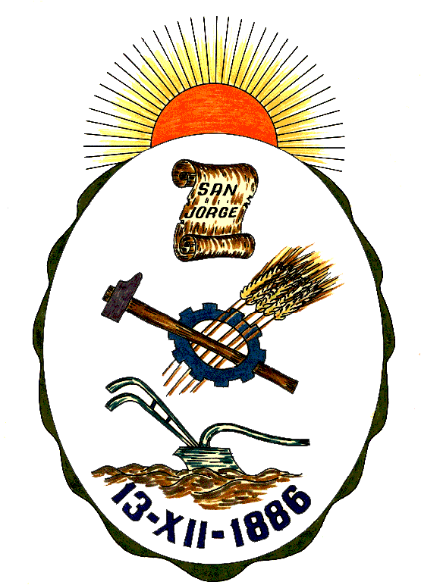 **Honorable Concejo Municipal de San Jorge**

**Av. Alberdi 1155 – (2451) San Jorge – Santa Fe - Tel: 03406-444122**

**2024 “Año del 30º Aniversario del Hermanamiento con Cavallermaggiore”**

**DECLARACION**

**VISTO:**

En conmemoración de los 50 años de creación de la LRM 950 Radio San Jorge, FM 102.7, y;

**CONSIDERANDO:**

Que la R.T.3 Radio San Jorge comienza a funcionar como tal, el 20 de julio de 1974, como circuito cerrado comunitario, bajo la dirección de Isidro Paz en los estudios que estaban ubicados en calle Florida, hoy Eva Perón 1175;

Que el 3 de noviembre de 1979 adquiere la licencia los hermanos Juan Carlos y Luis Scarinzi;

Que los estudios y oficinas en ese momento fueron trasladados a la calle Mendoza 1215 (una habitación de 4 m x 4 m) siendo que por aquel tiempo se habían colocado 275 difusores en la ciudad y que en dos años esa cifra se elevó a 1.800 expandiéndose por todos los barrios sanjorgenses;

Que en 1989 se logran generar los recursos y las condiciones para convertirse en F.M. (Frecuencia Modulada) y el 1 de julio se emite la programación por primera vez a través de esta vía logrando edificar un Estudio que sumado a las oficinas administrativas posee 120 metros y es uno de los más importantes de la provincia en F.M;

Que se instala la antena de 72 metros de altura para ganar cobertura geográfica y por ende oyentes, la cual se derrumba en 2012 por una gran tormenta lo que conllevo la compra de una nueva.

Que el 13 de julio de 2013 se finalizan los trámites para convertirse en L.R.M. 950 RADIO SAN JORGE;

Que en diciembre de 2016, el Club San Jorge adquiere la radio y lleva a cabo cambios de equipamientos y de contenidos periodísticos e inicia la etapa que estamos transitando hasta la actualidad;

Que a partir de allí, el Sr. Luis Alberto Botallo realiza el primer programa, Semana 102.7 el sábado 26 de diciembre de 2016, con palabras del Jefe de Gabinete del Gobierno Nacional, el Gobernador de Santa Fe, autoridades locales y muchos invitados del ambiente deportivo, siendo base de la transmisión de la radio e insignia, y de la cultura;

Que a lo largo de la historia fueron sumando contenidos, programación propia, transmisiones de exteriores de los eventos destacados a nivel local y regional en los ámbitos deportivos, culturales y sociales, y recursos tecnológicos como sitio web, redes sociales, app para sintonizar la radio desde cualquier punto del mundo y canal de Youtube;

Que por la misma pasaron, se formaron y son parte de esta gran familia periodistas locales, zonales, provinciales y nacionales de la talla de: Juan Carlos Scarinzi, Luis Scarinzi, Betty Amprimo (1º locutora de San Jorge), Hugo Tini, Raúl Ceballos, Adriana Moreto, Laura Roatta, Tencha Pereyra, Néstor Cravero, Mariano Pablo Ferreyra, Martín Fraire, Gabriela Báez, Mariela Dondich, Rubén Reschia, Oscar Manito Fernández, Maximiliano Milanesio, Aníbal Pitavino, Jorge Angellinetta, Luis Grimaldi, Emilio Fermani, Julio Ballesio, Claudio Borletto, Javier Gezmet, Ramón Acosta, Federico Rotta, Fabricio Fermani, Enrique Gación, Fernando Tropea, Mariana Serrate, Carina Bolatti, Fernando Piaggio, Fernando Crisci, Raúl Troscé, Ricardo Griffa, Víctor Banchio, Luis Castro, Fernando Acuña, Antonela Ghiringhelli, Nicolás Suárez, Eduardo Piaggio y Hernán Casadevall, mas todo el personal que actualmente se desempeña tales como Federico Leoni, Guillermo Zuvinicar, Sergio Viñas, Roberto Bailo, Luis Botallo, Eduardo Gomez, Ivan Matievich, Luis Vietti, Matias Bertani, Juan Angeles, Adrian Bisconti, Diego Mina, Teio Ridolfo entre otros;

Que es considerada como una de las radios más importantes de la provincia por trayectoria, liderazgo de audiencia a nivel local y regional, por visita de autoridades y personalidades destacadas a nivel provincial y nacional;

Que su eje central de programación está basado en la economía solidaria, con énfasis en contenidos propios generados por profesionales locales y en la actualidad de San Jorge y la región centro oeste de la provincia de Santa Fe. Todo ello sustentado por equipamiento tecnológico acorde;

Que el deporte es uno de los aspectos más destacados, con transmisiones de exteriores permanentes siguiendo a las instituciones locales y regionales en diferentes actividades (Fútbol, Básquet, Voley, Automovilismo). Al igual que las transmisiones de eventos culturales y sociales en toda la región, donde la radio está presente con cobertura exclusiva;

Que la emisora está autorizada por los organismos pertinentes, con la señal distintiva L.R.M. 950 e integra la Asociación de Radiodifusoras Privadas Argentinas (ARPA).

Por todo ello, el Honorable Concejo Municipal de San Jorge, en uso de las atribuciones que le confiere la Ley Orgánica de Municipalidades Nº 2756 y su Propio Reglamento Interno emite la siguiente:

**DECLARACION**

**Art.1º):** Declárese de Interés Municipal a la celebración de los primeros 50 años de vida de la **“LRM 950 Radio San Jorge, FM 102.7”**, que se llevara a cabo el día 20 de julio de 8 a 20 horas en sus instalaciones de calle Mendoza 1215.-

**Art.2º):** Comuníquese, Publíquese, Dese Copia al Registro Municipal y Archívese.

Dada en la Sala del Honorable Concejo Municipal de San Jorge, Ciudad Sanmartiniana, Departamento San Martín, Provincia de Santa Fe, a los veinte días del mes de Julio de 2024.-

Sra. Viviana Franchetto Sr. Gustavo Paschetta

Prosecretaria del H.C.M. Presidente del H.C.M